Kortrijk, 12 april 2022

Beste ouder(s), verantwoordelijke(n)

Begin april startte er voor de moslims Ramadan.
Indien je kind vast , mag het over de middag apart zitten (onder toezicht, op school). Wie liever blijft op de vaste plaats, kan dit ook.

Wie inschrijft om apart te zitten, krijgt hiervoor een kaartje met toelating. Wie apart zit, volgt de afspraken van het schoolrestaurant (zitten op de aangeduide plaats, geen oortjes, geen gsm, alles netjes achterlaten).

Op maandag 2 mei is er voor de moslims het Suikerfeest. Je kind kan die dag thuis blijven. Dit moet je vooraf doorgeven aan de school. Je kan dit via deze brief.
Gelieve deze brief af te geven in de leerlingendienst op woensdagochtend 20 april!

Vriendelijke groeten
De directie van De Lage Kouter
-----------------------------------------------------------------------------------------------

Ik, ouder of verantwoordelijke van ……………………………………………… uit klas …….. laat weten dat mijn kind:
EETPLAATS TIJDENS RAMADAN
- tijdens Ramadan apart zal zitten en er niet eet of drinkt.
- tijdens Ramadan op de vaste plaats zit en niet eet of drinkt.
- niet deelneemt aan de vasten.

SUIKERFEEST OP MAANDAG 2 MEI

- zal THUIS blijven tijdens het Suikerfeest op maandag 2 mei.
- zal komen naar SCHOOL op maandag 2 mei.

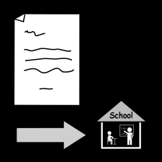
3
Handtekening 


